Жизнь детей на уроке

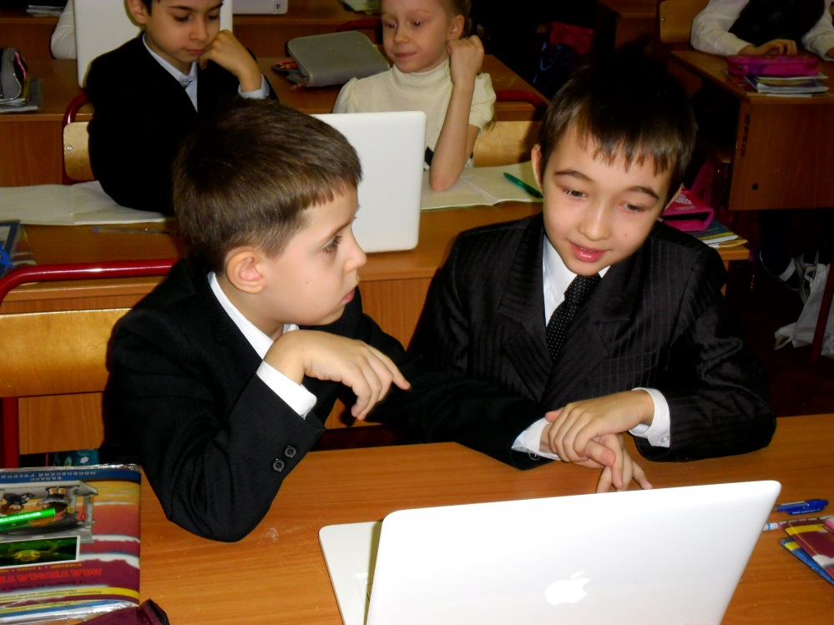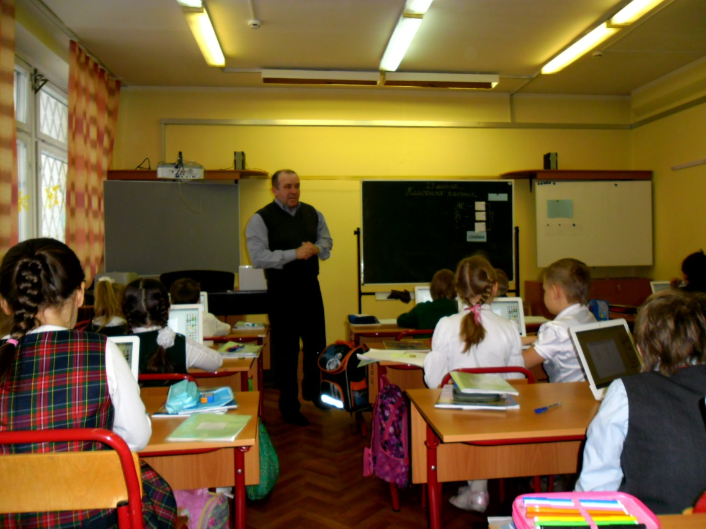
Как развивать устойчивый интерес к знаниям?
Как сделать учение радостным?

С чего начинается мышление? Мышление начинается с удивления. Ведь огонек мысли- это эмоциональная ее окраска. Удивляется ребенок, эмоционально переживает это чувство только тогда, когда ему хорошо, комфортно.

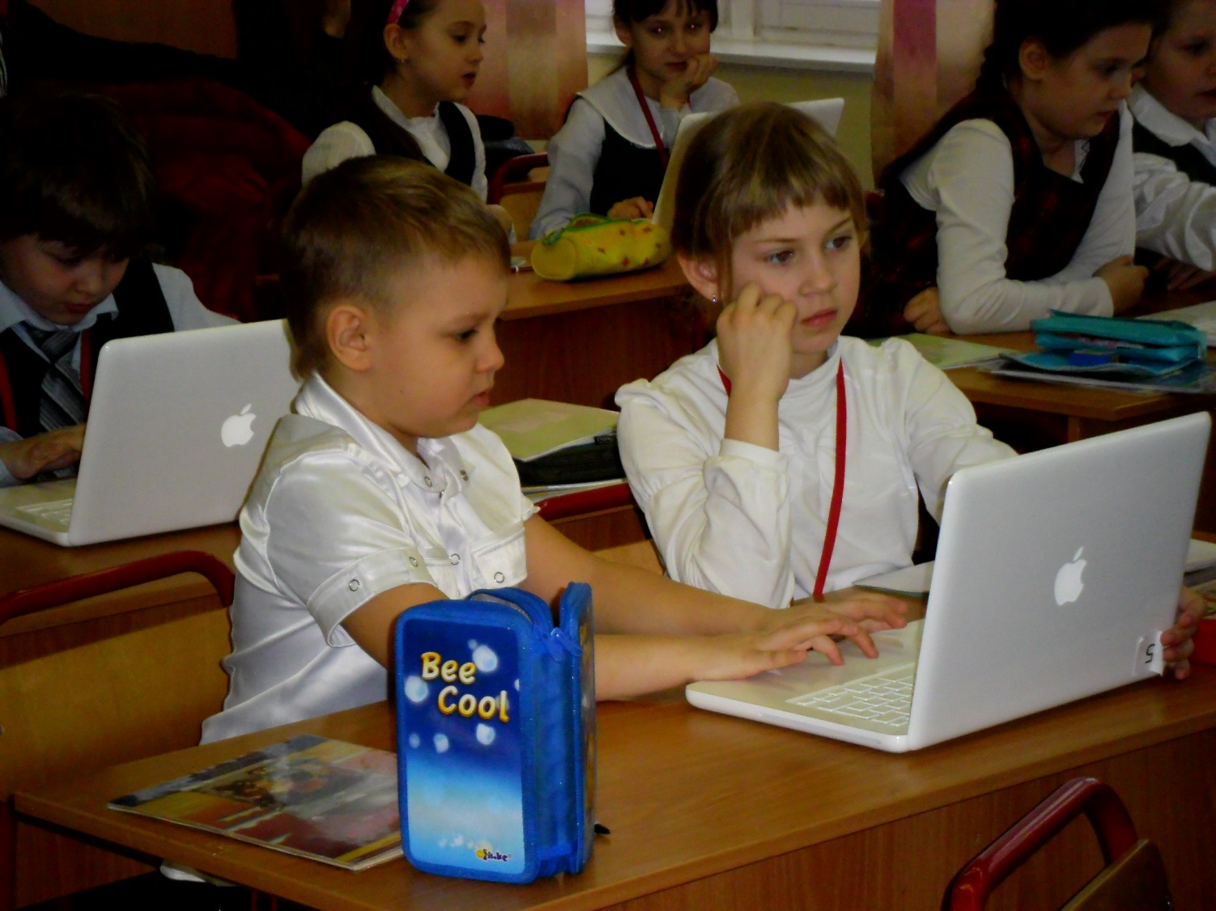
А сложно ли создать такую атмосферу на уроке? Да, нелегко. Но создать такую атмосферу необходимо с первых дней создания классного коллектива.
Мы, учителя начальной школы, реализующие в течение многих лет на практике теоретические основы системы Л. В. Занковы, стараемся, чтобы каждый ребенок на каждом уроке, творя средствами слова, чувствовал себя автором дела.

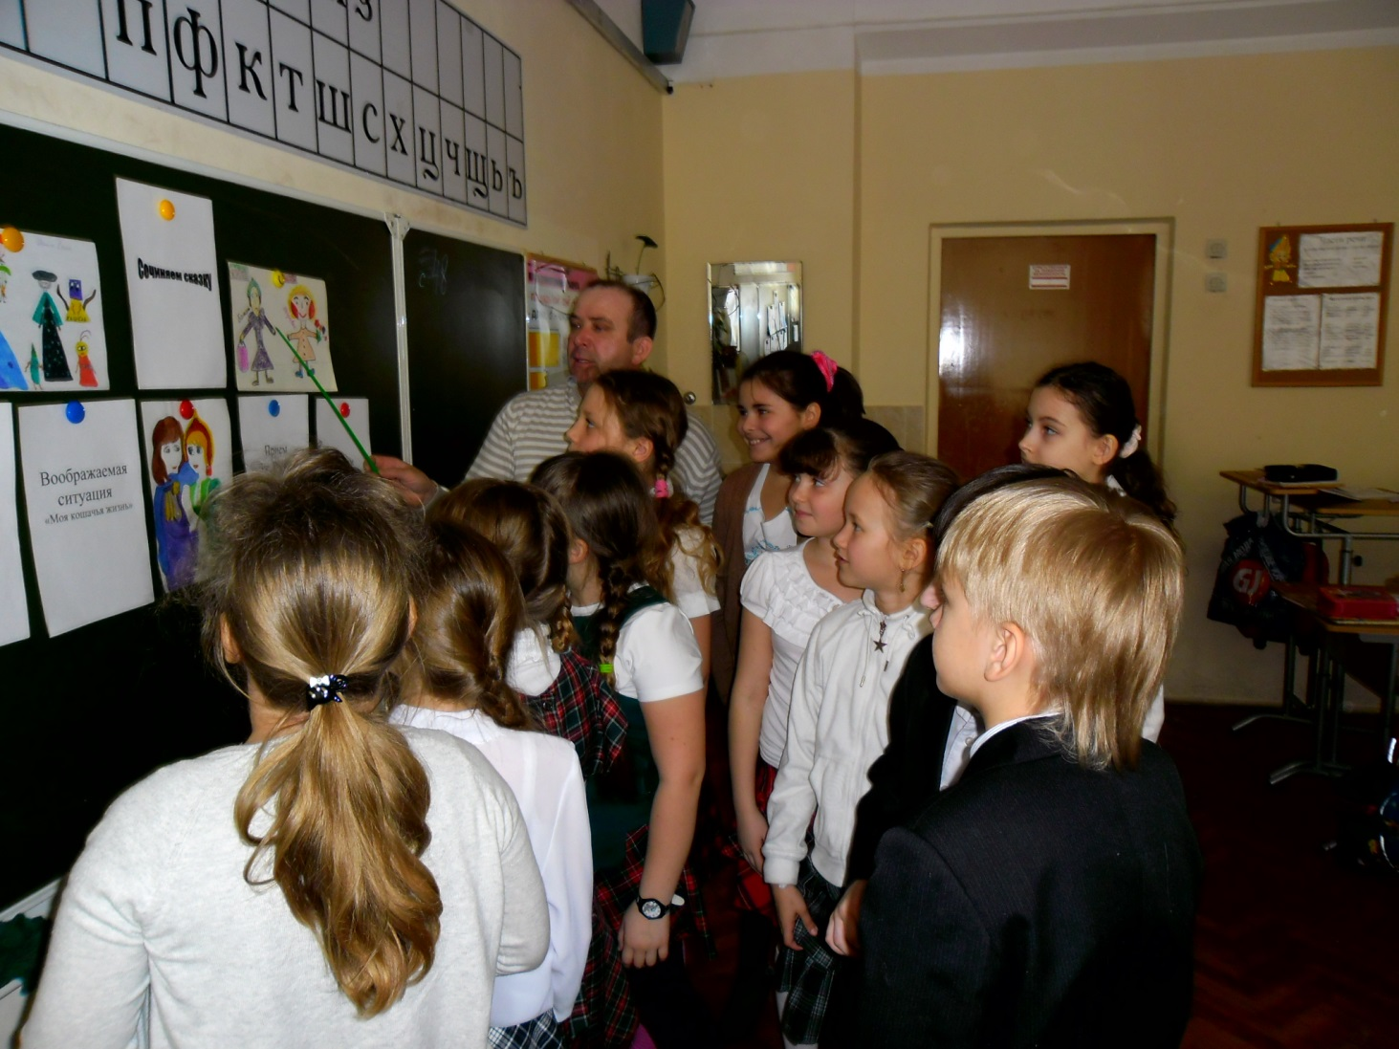
Знакомимся с приемами сочинительства Дж. Родари

«В литературном творчестве детей, как в фокусе, отражаются характерные черты учения школьников в наших классах. Для учителя важно познать, почувствовать внутренний мир ребенка, раскрыть его духовные силы, дать им простор и направление. Поэтому так ценно и дорого литературное творчество детей»
Л.В. Занков
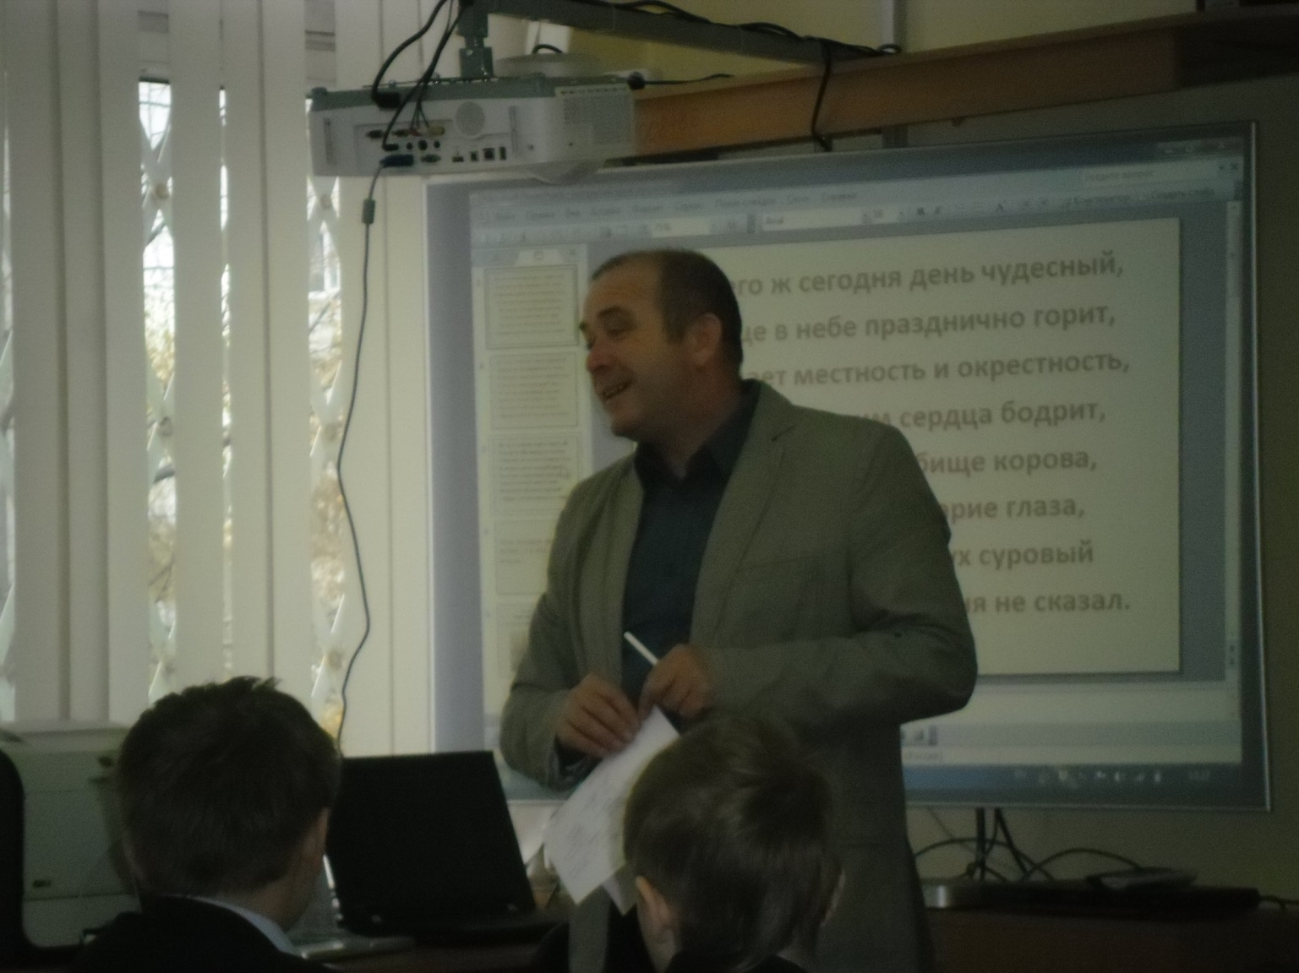
Дети-соавторы учителя в создании напряженного твореского микроклимата на уроке
«Концепция развивающего обучения Л.В. Занкова предъявляет особые требования к учителю. Создать условия для развития личности сможет только тот учитель,

который способен преодолеть отжившие штампы в проведении урока, проблемно организовать учебную деятельность, осуществлять исследование»
Из материалов Всероссийской научно-практической конференции

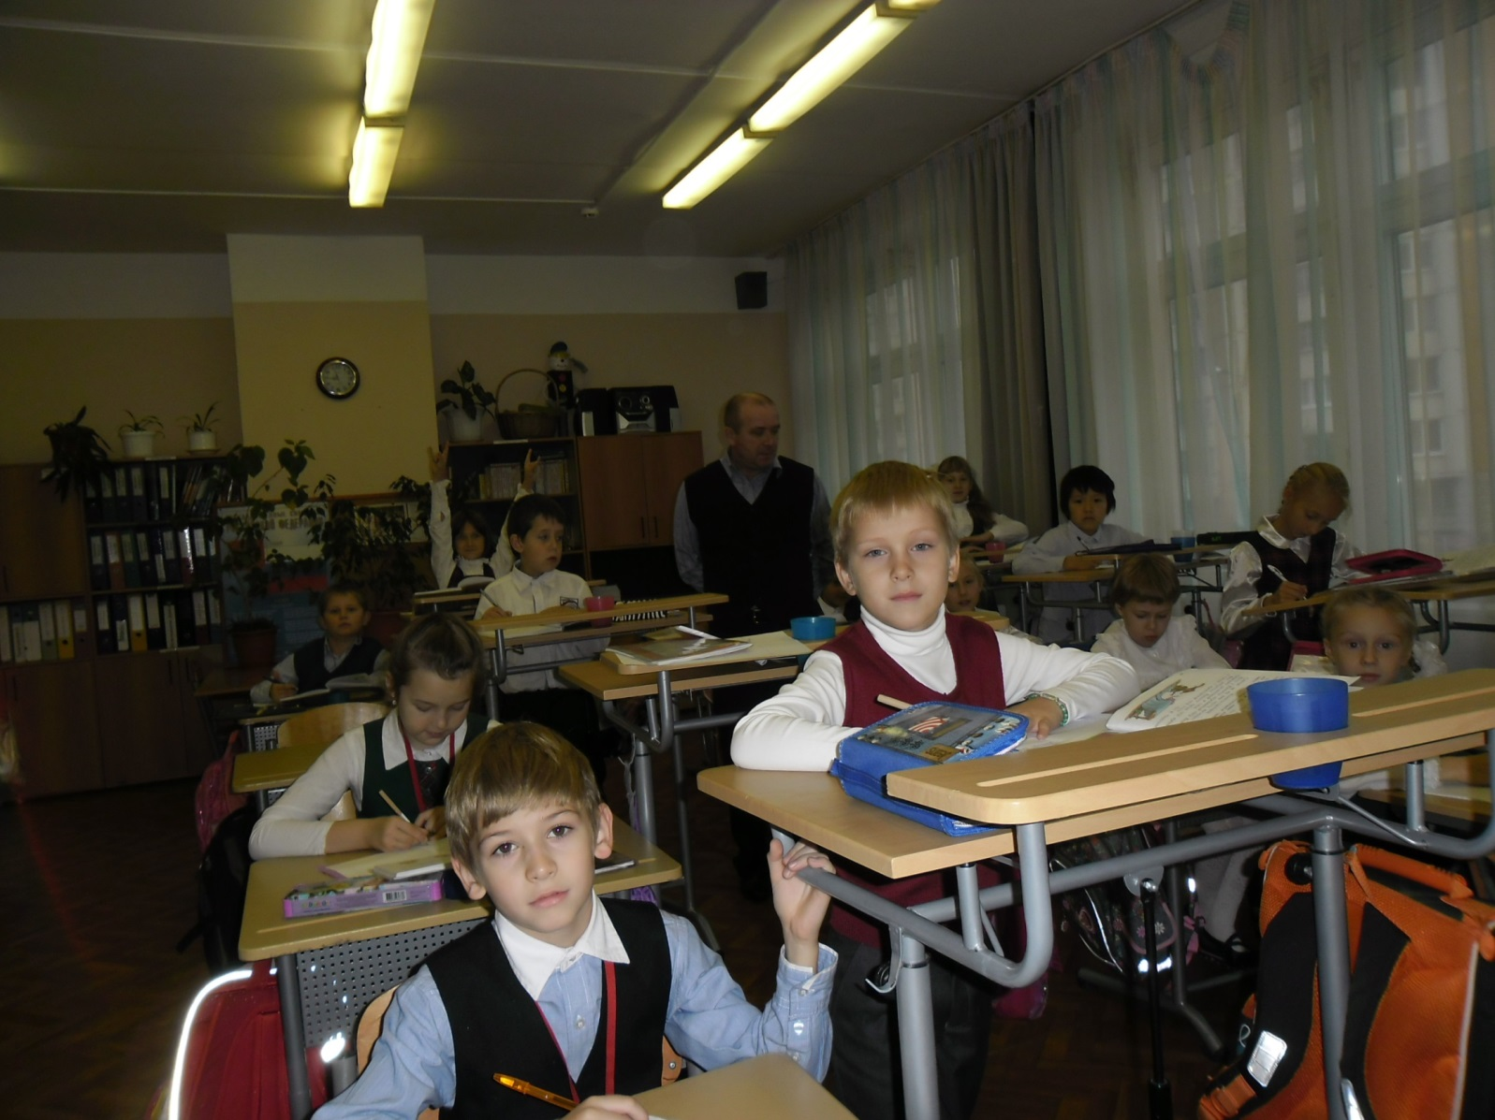
Самостоятельная работа на уроке

Обучение определяется не опытом детей, а системой научных знаний. Опыт детей должен быть только средством для усвоения неизмеримо большего человеческого опыта, проверенного наукой

Уроки технологии
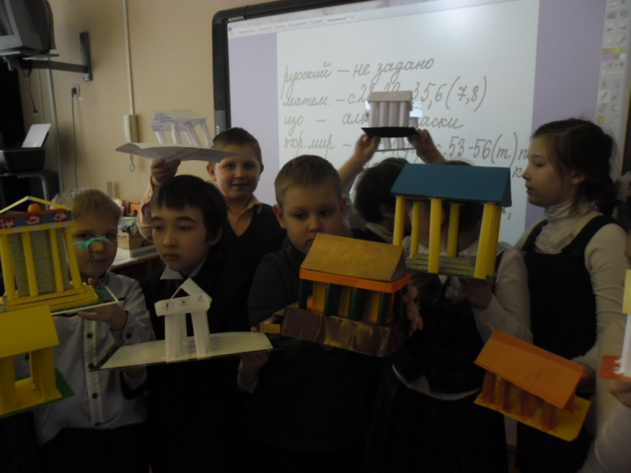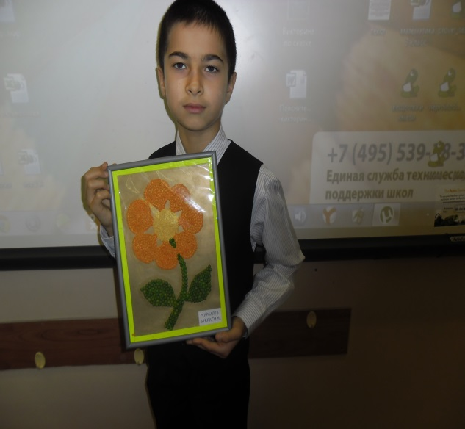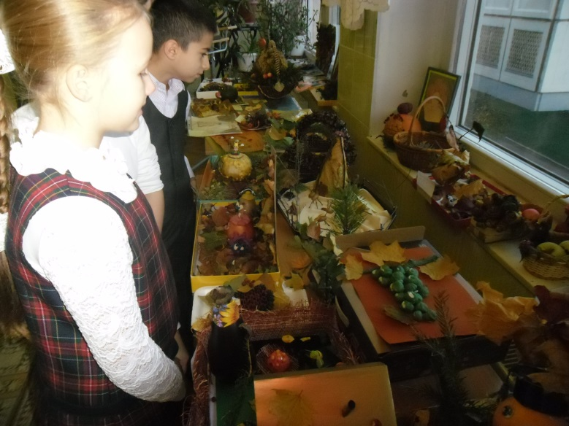
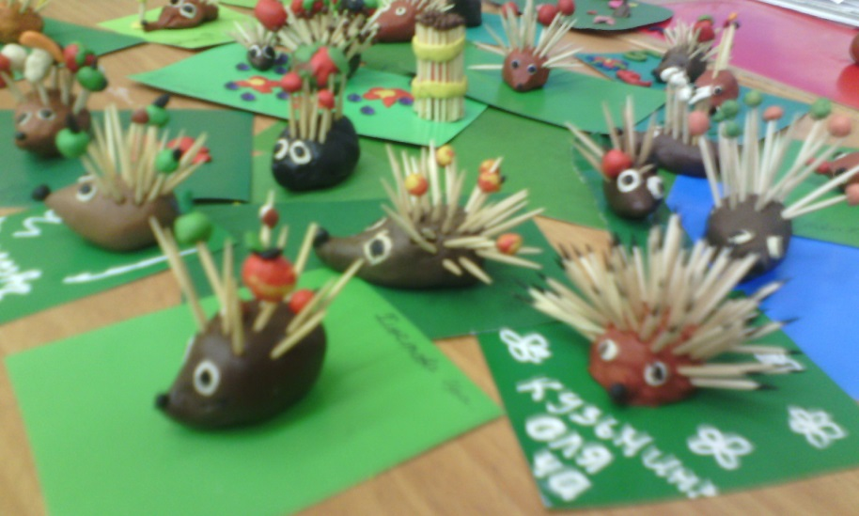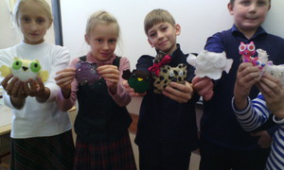
На уроках технологии Л. В. Занков предлагал организовать работу так,
«чтобы дети планировали будущее изделие, стоя на собственных ногах, а не на костылях, которые им подставляют»
Занков Л. В. Избранные педагогические труды. М., Педагогика, 1990, стр.376

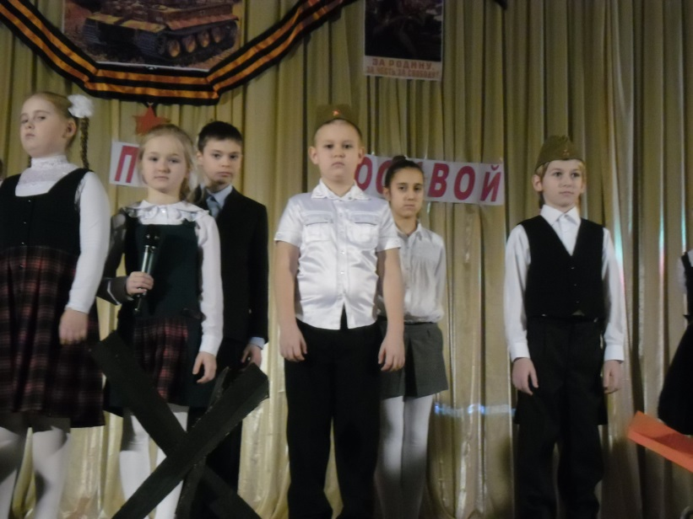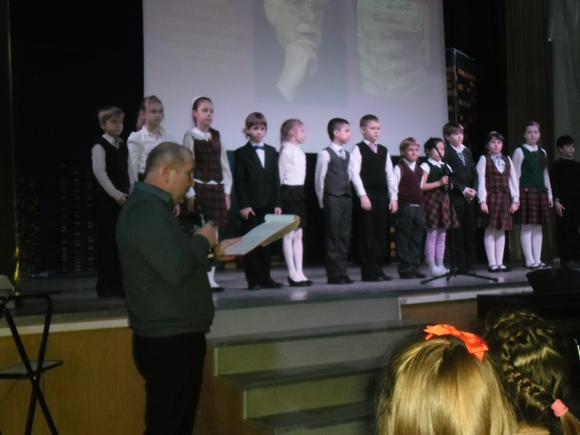
Воспитание во внеурочной деятельности
Этих дней не смолкнет слава!
С. В. Михалкову посвящается

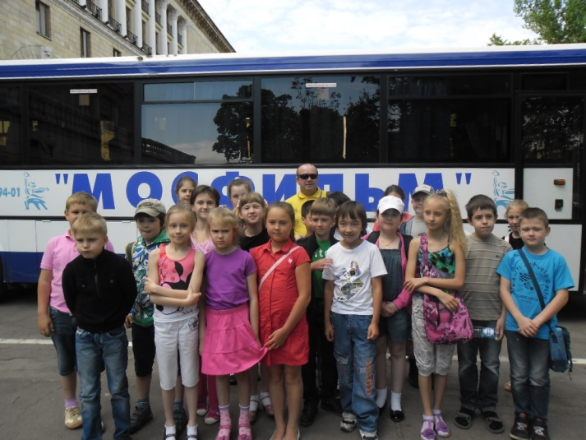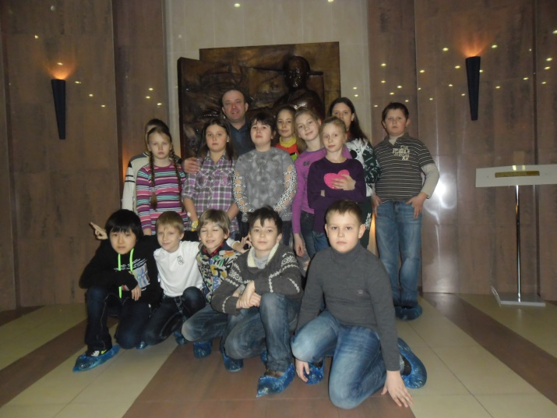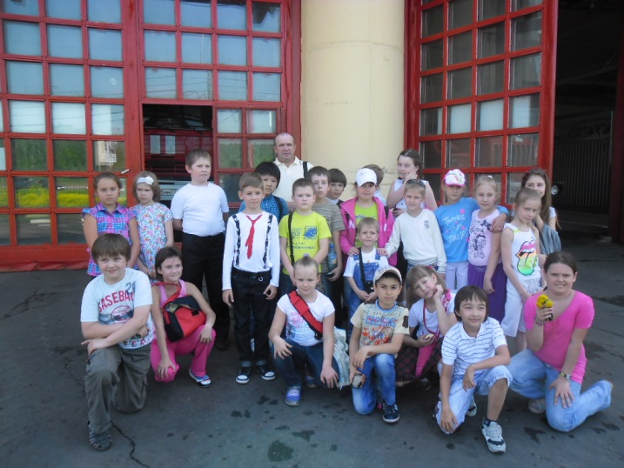
Посещение пожарной части
В музее обороны Москвы
Экскурсия на «Мосфильм»

В моем понимании воспитание – это целенаправленное управление процессом развития личности школьника. Значит, воспитательная деятельность призвана обеспечить условия личностного роста детей. И в решении этого вопроса во многом помогает внеурочная деятельность

